Министерство образования и науки РД.

Государственное бюджетное профессиональное образовательное учреждение РД «Технический колледж им. Р.Н. Ашуралиева».

**Методическая разработка**

**открытый урок**

**МДК.01.01. Основы художественного проектирования швейных изделий**

**специальности 29.02.04 «Конструирование, моделирование и технология»**

на тему: «**Мастер-класс по макетированию»**

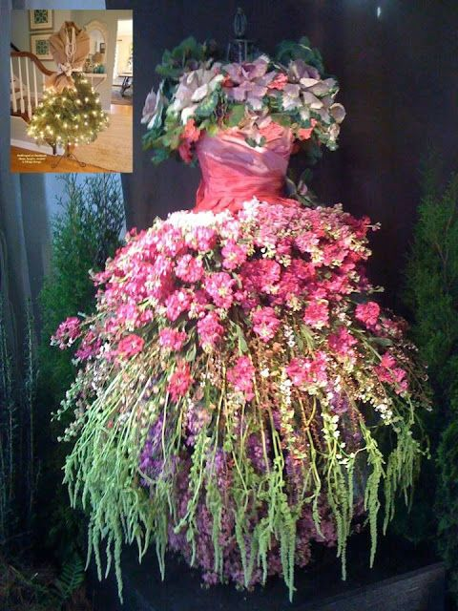

Учебная группа: 19 КМТ- 3,

20 КМТ- 3, 21 КМТ- 2, 22 КМТ - 2

Разработал: преподаватель дисциплин профессионального цикла Громова Ю. Д.

Дата проведения: 06. 03. 2024

Урок проходил в рамках проведения недели творческих знаний на РТО ГБПОУ по РД «Технический колледж им. Р.Н. Ашуралиева».

Махачкала 2024.

Содержание

1. Тема урока.

2.Тип урока.

3.Цели урока.

4.Оснащение урока.

5.Последовательность проведения урока.

**1)Тема**: «Мастер-класс по макетированию»

**2)Тип урока:** комбинированный (устный опрос, практическое выполнение макетов).

**3)Цели урока**:

- Образовательная: закрепить знания студентов по теме – Моделирование одежды методом наколки (макетирования).

- Развивающая: развить творческие способности студентов в поиске технического решения для создания новых конструктивно сложных моделей одежды.

- Воспитательная: вызвать интерес к рассматриваемой теме, прививать уважение к избранной специальности.

**4) Оснащение урока**: манекены с макетами конструктивно сложных деталей платьев; швейные инструменты индивидуального пользования (макетная ткань, ножницы, булавки, мелки, сантиметровые ленты).

**5) Последовательность проведения урока**:

5.1. Организационный момент: приветствие, проверка отсутствующих, озвучивание темы и плана проведения урока.

5.2.Опрос по теме «Моделирование одежды методом наколки (макетирования)»:

- подготовка макетной ткани к наколке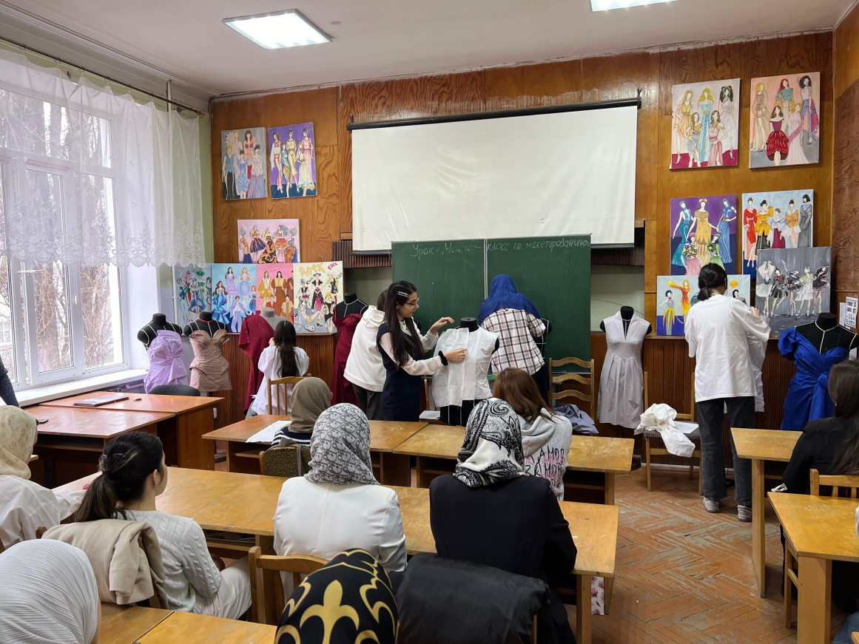е;

- выполнение макета детали переда:

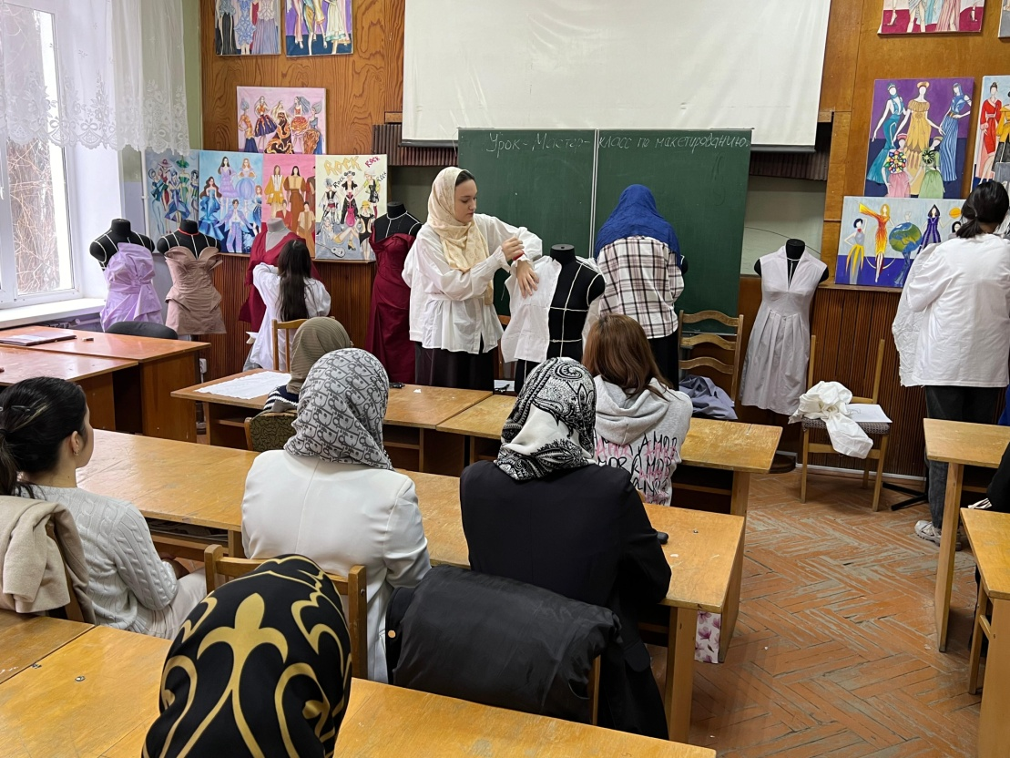

- выполнение макета детали спинки;

- выполнение детали рукава;

- выдача заданий с эскизами:

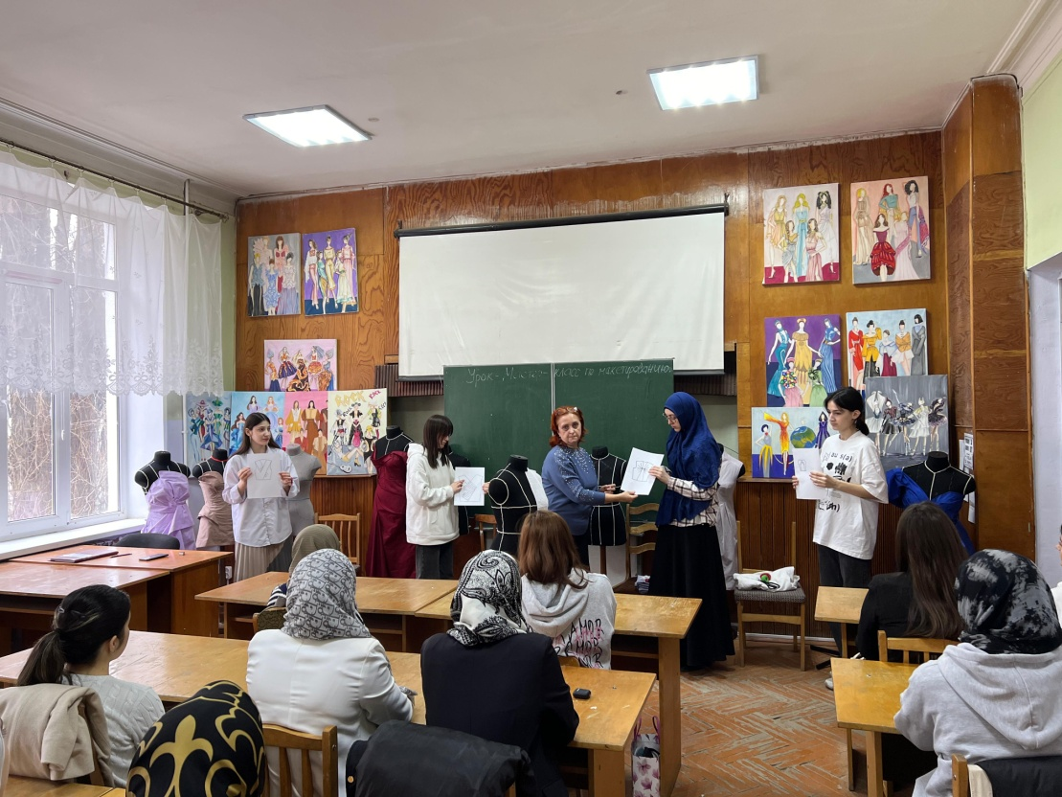

- выполнение макета модели платья по эскизу 1;

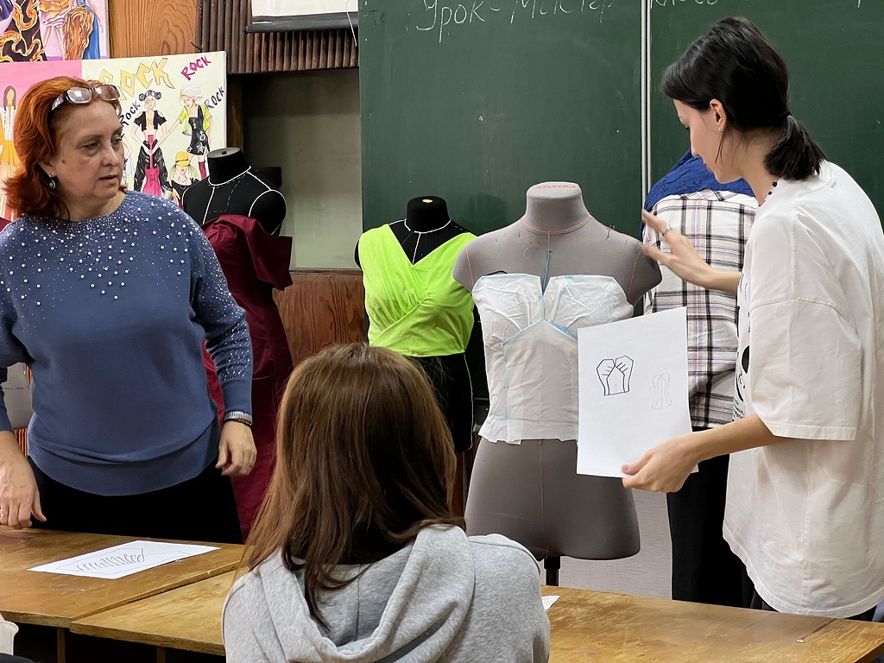

- выполнение макета модели платья по эскизу 2;

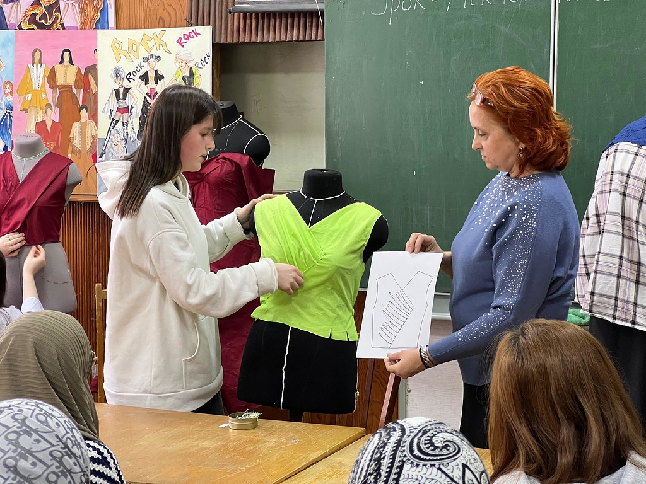

- выполнение макета модели платья по эскизу 3;

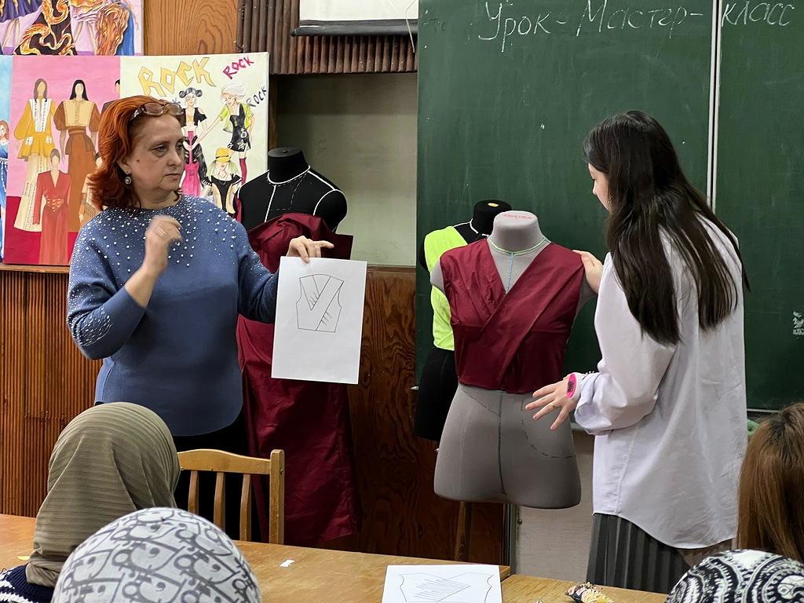

- выполнение макета модели платья по эскизу 4;

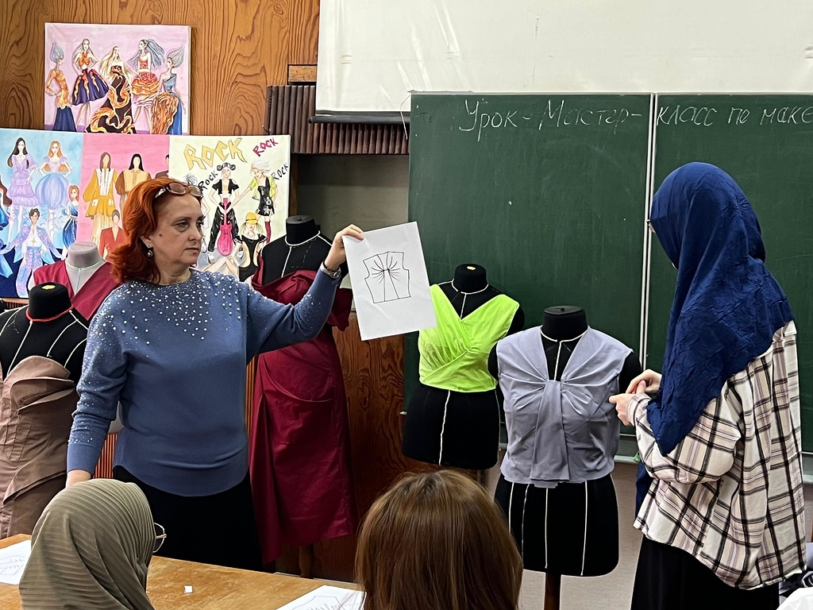

- преимущества и недостатки метода макетирования.

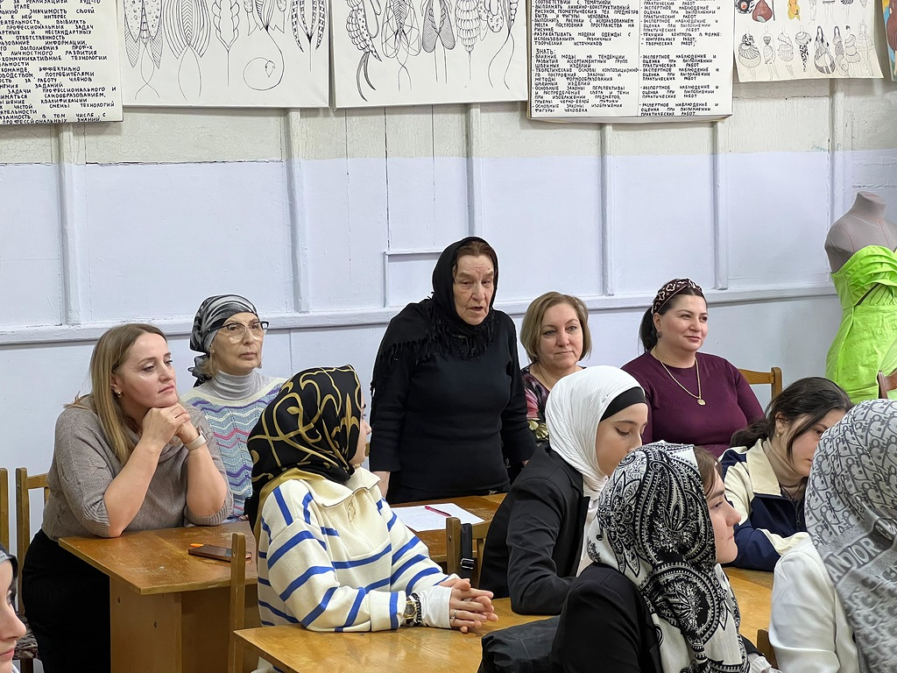

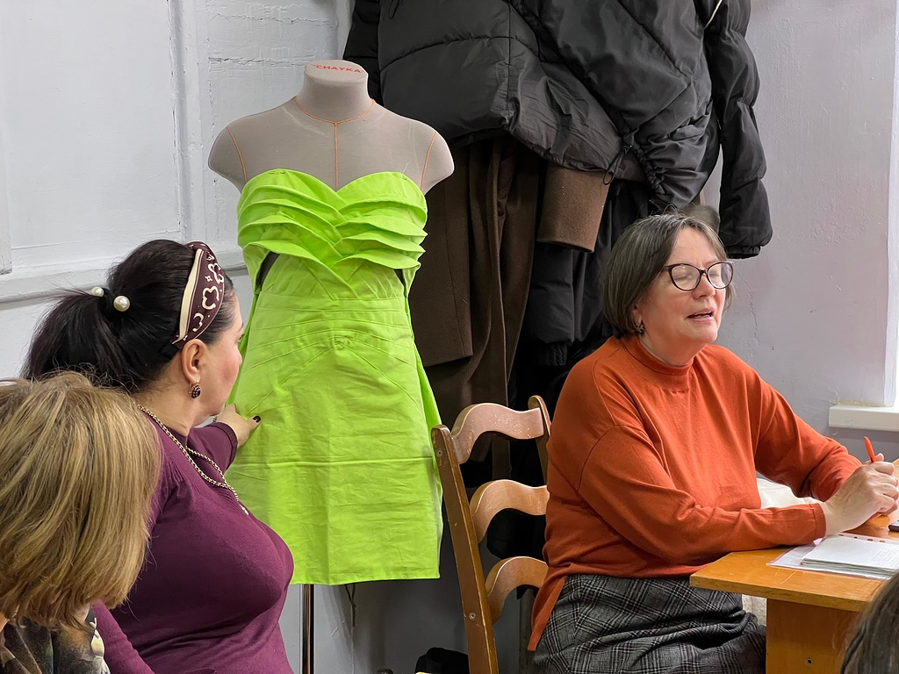

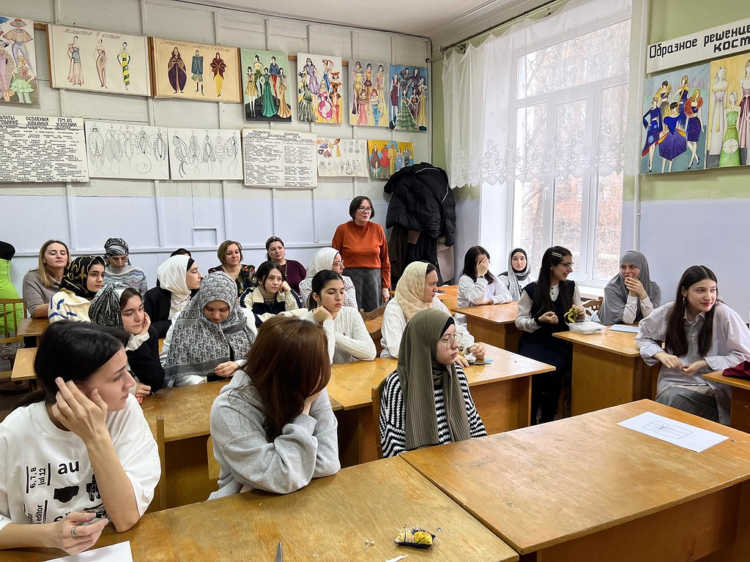

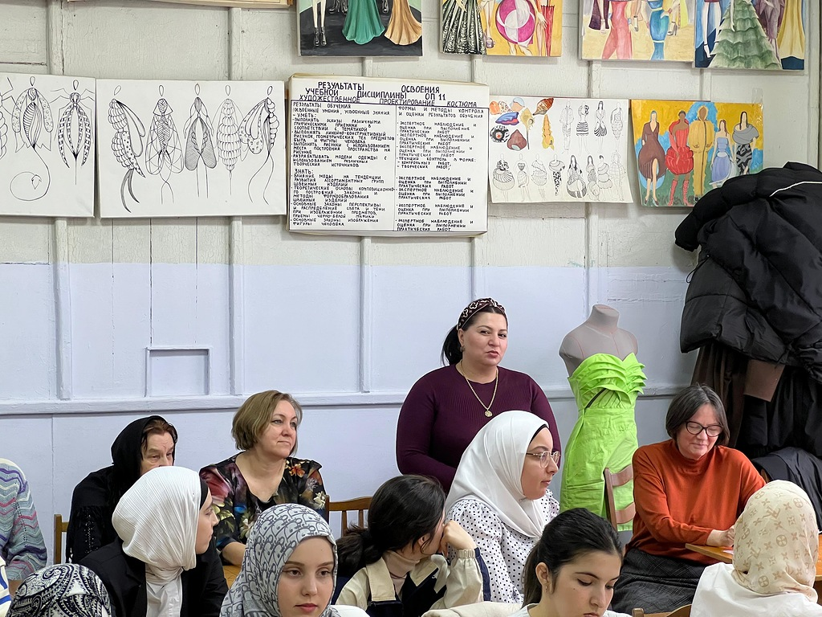

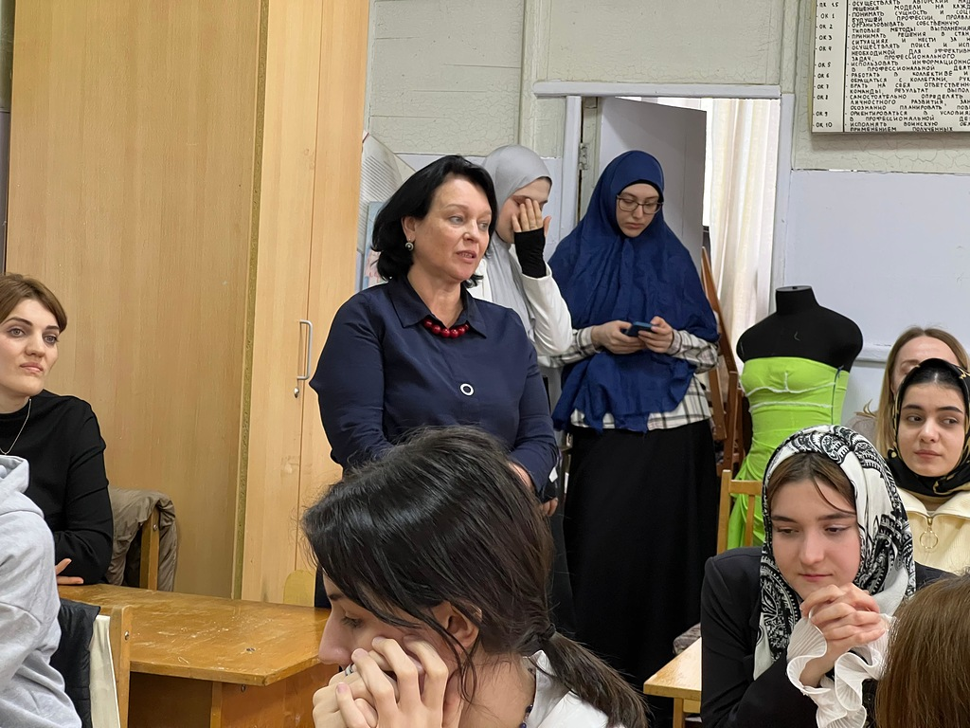

**6) Методические указания .**

**Моделирование способом наколки (характеристика метода макетирования)**

Моделирование способом наколки применяют при создании проекта модели и для воплощения его в материале.

Сущность этого способа заключается в том, что модель формируют из бумаги, макетной или конкретной ткани непосредственно на манекене или фигуре человека с помощью булавок. Способ наколки позволяет наглядно и образно воспроизвести задуманную модель: ее объем, форму, соотношение отдельных частей, расположение конструктивных линий, покрой и т.д. В процессе создания проекта модели цель наколки – поиск формы, покроя изделия, исходя из общего замысла художника и свойств материала.

Наколка обогащает художника новыми сведениями о пластических свойствах материала, нередко дающих толчок к созданию новой формы. Ткань от целого куска набрасывают на манекен или только на его правую сторону, перепуская на перед в зависимости от длины изделия и располагая всю оставшуюся ткань сзади манекена. Определяют драпируемость ткани, характер складок при драпировке, которые могут быть мягкие плавные и округлые или острые и торчащие и т.д., сминаемость, упругость, формоустойчивость ткани. Ткань с манекена снимают и вновь накалывают при другом расположении нити основы к вертикальной линии середины манекена, например под углом 90о или 45о к ней. Ткани с различными пластическими свойствами при наколке ведут себя по разному, создавая разнообразные формы поверхности. Успех модели во многом определяется тем, насколько рационально художник может использовать свойства материала в своей модели. Исходя из этого, определяют возможные варианты формы изделия и, выбрав оптимальный из них, накалывают ткань на манекене, располагая ее, как указанно выше, или дополнительно сгибая по нити основы, так, чтобы ширина ее равнялась приблизительно ширине полочки и длине рукава.

Накалывают перед изделия, располагая булавки посередине переда (на линиях горловины, груди и талии) и в высшей точке груди. При этом нить основы должна быть расположена строго вертикально, а нить утка – горизонтально (если по модели не предусмотрено другого положения). Затем формируют необходимый объем и создают форму изделия, накалывая ткань по горловине, пройме, закалывая верхнюю вытачку и накалывая ткань по линии талии и бедер. Если рукав цельнокроеный, для наколки рукава используют ткань, расположенную в области руки. Для наколки рукава втачного или реглан используют ткань, которая расположена сзади манекена. Порядок наколки может изменяться и дополняться рядом приемов в зависимости от формы и покроя изделия. Полученную в результате наколки форму зарисовывают, ткань снимают с манекена, удаляя булавки. Особого внимания на данном этапе создания модели требуют ткани с печатным рисунком, в клетку или полоску. При моделировании из ткани с печатным рисунком надо решить, в каком направлении следует располагать рисунок, чтобы он был более выразителен и лучше сочетался с формой изделия. Для этого накалывают ткань на манекен, располагая рисунок то в одном, то в другом направлении. При крупнораппортовом рисунке определяют возможные варианты расположения рисунка на деталях изделия, что может послужить мотивом для создания определенной формы.

При моделировании формы одежды из ткани с рисунком в клетку или полоску определяют возможные варианты расположения полос и клеток. Для этого ткань на манекене накалывают сначала в одном направлении, затем свободные ее конец, переброшенный назад манекена, перегибают в другом направлении и снова накалывают на манекене, перекрывая ткань, наколотую ранее. При этом определяют расположение полос и клеток по краям деталей и серединам, закалывают несколько вариантом складок. Важно решить расположение складок относительно раппорта полос или клетки, цвета полосы. Расстояние между складками, припуск на складку часто устанавливают в соответствии с шириной полосы, клетки. Ритм складок, полос, их комбинации под разными углами могут явиться основой композиции всего изделия. Когда проект модели создан, наколка служит средством воплощения его в материале. Цель такой наколки – уточнение проекта модели, окончательная отработка формы всех частей и получение выкройки изделия. Наколку выполняют, использую отдельные куски макетной или конкретной ткани, если форма деталей определяется пластическими свойствами материала, например детали с драпировками. Наколка из конкретной ткани увеличивает расход ткани на изделие, затрату времени на изготовление и требует высокого мастерства исполнителя. При выполнении наколки необходимо строго соблюдать направление нитей основы и утка ткани. Накалывание ткани булавками выполняют в строгой последовательности, позволяющей правильно зафиксировать положение основных и уточных нитей, применяя наиболее удобные приемы.

Нагляднее всего наколку деталей изделия можно представить на примере выполнения наколки основы лифа, юбки, рукава. Наколка же конкретных моделей является частным случаем наколки основы, с внесением изменений и дополнений, определяемых особенностями моделей.

**Наколка лифа.**

Длина куска ткани для переда равна измерению длины талии спереди манекена плюс 8см, ширина-измерению манекена по линии груди от линии середины переда до линии бокового шва плюс 1-2 см на свободное облегание, 2 см на шов и 2 см на ширину полузаноса. Таким же образом выкраивают кусок ткани для спинки.

Куски ткани выкраивают строго по нитям основы и утка.

На куске ткани для переда в направлении нитей основы прокладывают две строчки: посередине переда на расстоянии 2 см от кромки, через высшие точки груди на расстоянии 10см от строчки, проходящей через высшую точку груди. В направлении утка прокладывают две строчки: по линии груди и по линии талии.

На куске ткани для спинки в направлении нити основы прокладывают две строчки: посередине спинки на расстоянии 2 см от кромки и через высшие точки лопатки. В направлении утка строчки прокладывают также, как и на куске для переда.

Наколку выполняют по правой стороне манекена. Нить основы макетной ткани располагают вертикально, нить утка-горизонтально.

**Наколка переда.**

Наколку производят в такой последовательности: 1-я булавка-на линии горловины; 2-я-линия груди; 3-я-на линии талии; 4-я- в вершине горловины (перед этим ткань по горловине подрезают и надсекают); 5-я-в высшей точке груди; 6-я-на 10см от 5й в сторону проймы, при этом нить основы должна быть расположена строго вертикально; 7-я-в вершине бокового шва, нить утка должна располагаться строго горизонтально, припуск на свободное облегание по линии груди равен 1-1,5 см.

Ткань в области проймы надсекают и отводят в сторону плеча. Излишек ткани, образовавшийся в результате наколки, по линии плечевого шва забирают в вытачку, которую располагают на расстоянии 4-5 см от вершины горловины, и направляют к высшей точке груди, заканчивая на 1,5-2 см до нее. Вытачка должна быть такой ширины, чтобы в нее вошел весь излишек ткани в верхней части полочки и не было слабины по пройме. Вытачку закрепляют тремя булавками (8, 9, 10). Затем закрепляют ткань на линии талии 11-й булавкой касательно проймы, при этом совмещают нить утка ткани с линией талии на манекене, а нить основы-с касательной проймы.

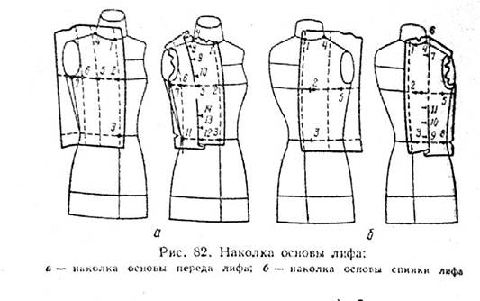Излишек ткани на линии талии на отрезке между булавками 3 и 11 определяет раствор вытачки. Если раствор вытачки небольшой (до3 см), середину ее располагают по нити основы и направляют к концу верхней вытачки. Если излишек ткани больше 3см, середину вытачки смещают в сторону бокового шва, а, следовательно, и относительно нижнего конца верхней вытачки. Закрепляют вытачку тремя булавками (12, 13. 14) для того, чтобы зафиксировать ее направление.

**Наколка спинки.**

Наколка спинки аналогична наколке переда: 1-ю булавку располагают на линии горловины спинки; 2-ю-на линии груди; 3-ю-на линии талии; 4-ю-в вершине горловины; 5-ю-по линии груди касательно проймы.

Затем излишек ткани от проймы отводят в сторону плечевого шва и забирают в вытачку. Вытачку направляют на выступающую точку лопатки и закалывают двумя булавками (6, 7); 8-ю-располагают на линии талии касательно проймы; т.е. нить основы должна проходить по булавкам 5 и 8, а нить утка- по булавкам 3 и 8.

Излишек ткани на линии талии на отрезке 3-8 определяет раствор вытачки. Середину вытачки располагают по нити основы и направляют к концу верхней вытачки. Вытачку закрепляют тремя булавками (9, 10, 11). Излишек ткани спинки и переда со стороны плечевых и боковых срезов срезают, оставляя припуск на шов, равный 2 см. плечевой и боковой срезы спинки подгибают, накладывают на перед и закалывают булавками.

По тесьме манекена на наколке переда и спинки намечают линии горловины и проймы лифа. Излишки ткани по пройме и горловине срезают, оставляя припуск на шов, равный 1,5 см.

Наколотое изделие снимают с манекена. По линиям бокового и плечевого швов спинки и переда прокладывают нитки, ставят контрольные отметки по линии бокового шва. Прокладывают нитки по вытачкам. Булавки из лифа вынимают, перед и спинку расправляют на столе, уточняют контуры вытачек, проймы и горловины. Карандашом наносят окончательные контуры всех конструктивных линий, излишки ткани срезают, оставляя припуск на швы по срезам боковому, плечевому и проймы-1,5 см, по горловине 0,7-0,8 см. макет лифа сметывают и примеряют на манекене.